Taak : Bloemwerk verticaal

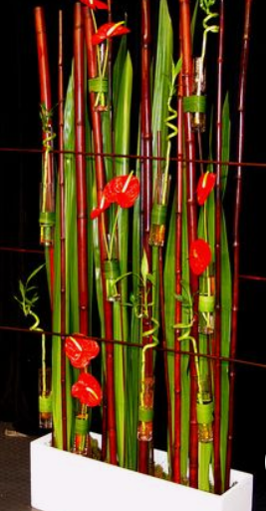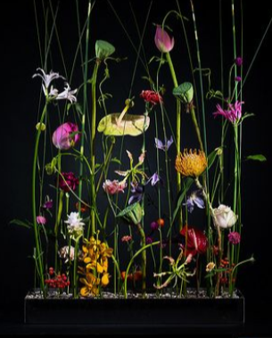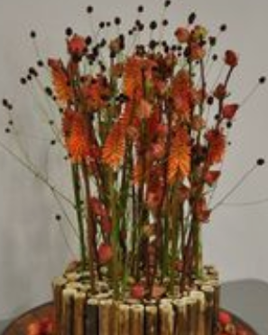

Doel
Verticaal bloemwerk heb je vaker gemaakt. Je werkt zonder een centraal steekpunt en alle materialen worden parallel, verticaal gestoken. Je kan kiezen om de materialen door elkaar te verwerken of strakker op groepen.

Extra uitdaging in deze opdracht is het werken met een kleurcontrast: Complementair kleurcontrast.
Bij dit contrast gebruik je kleuren die tegenover elkaar liggen in de kleurencirkel (van Itten).
De werking van de complementaire kleuren naast elkaar versterken elkaar. Hierdoor krijg je een spannend en helder ogend bloemwerk, met extra dieptewerking door kleurgebruik. Ook met fotografie sterke dieptewerking door met complementaire kleuren te werken in bloemwerk/achtergrond.

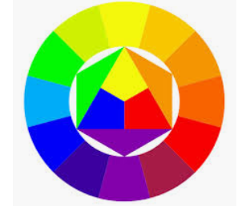 De sterkste voorbeelden zijn: Rood/Groen of Blauw/Oranje of Geel/Paars

Doen
- Verzamel alle materialen die je wilt gebruiken (volgens opdracht).
- Steekschuim in ondergrond klemmen (onder de rand van de vaas).
- Kiezen voor vormgeving: gemengd of op groepen (in lagen)
- Bepaal de juiste verhouding en begin met de hoogte uit te zetten (2/3-1/3)
- Materialen parallel steken, soort voor soort werken.
- Afwerking, geen steekschuim meer zichtbaar
Geen mos/decoratie over de rand van de ondergrond verwerken (i.v.m. hevelen).


Verhoudingen in de kleurcontrasten:

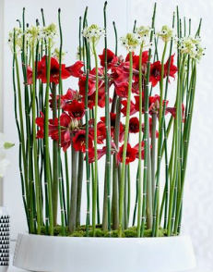 Verhouding Rood – Groen ongeveer 50-50 

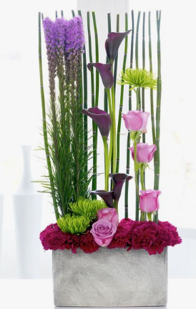 verhouding Paars – Geel ongeveer 80-20 

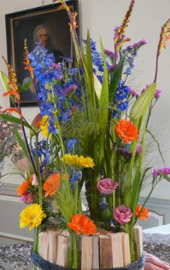 Verhouding Blauw - Oranje ongeveer 70-30 

